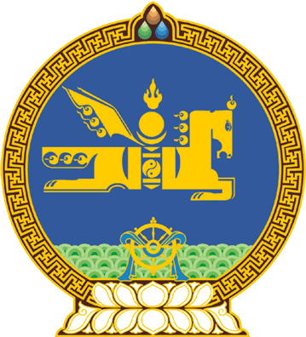

МОНГОЛ УЛСЫН ИХ ХУРЛЫН

ТОГТООЛ

2026 оны 07 сарын 02 өдөр Дугаар 54 Төрийн ордон, Улаанбаатар хот

Монголын үндэсний олон нийтийн радио,
телевизийн Үндэсний зөвлөлийн
гишүүнээр томилох, гишүүнээс
чөлөөлөх тухай

Монгол Улсын Их Хурлын чуулганы хуралдааны дэгийн тухай хуулийн 111 дүгээр зүйлийн 111.2 дахь хэсэг, Олон нийтийн радио, телевизийн тухай хуулийн 21 дүгээр зүйлийн 21.2, 21.8 дахь хэсгийг үндэслэн Монгол Улсын Их Хурлаас ТОГТООХ нь:

1.Монголын үндэсний олон нийтийн радио, телевизийн Үндэсний зөвлөлийн гишүүнээр Дугарсүрэнгийн Гүн-Үйлс, Дашзэвгийн Мягмарсүрэн, Сандагийн Од-Эрдэнэ, Маналжавын Төрманлай нарыг тус тус томилсугай.

2.Бүрэн эрхийн хугацаа дуусгавар болсон Сүхбаатарын Алтанцэцэг, Доржсүрэнгийн Батсүх, Ванжилийн Бат-Эрдэнэ, Наваанпэрэнлэйн Жанцан, Дэмбэрэлийн Өлзийбаатар нарыг Монголын үндэсний олон нийтийн радио, телевизийн Үндэсний зөвлөлийн гишүүнээс тус тус чөлөөлсүгэй.

3.Энэ тогтоолыг 2026 оны 07 дугаар сарын 02-ны өдрөөс эхлэн дагаж мөрдсүгэй.

МОНГОЛ УЛСЫН Н.УЧРАЛ
ИХ ХУРЛЫН ДАРГА С.БЯМБАЦОГТ

